Список профбюро факультета ПиХО на 2021-2022 учебный год

Должность | ФИО | № группы | Фото
Председатель профбюро | Лысак Юлия Владимировна  89635429422 | 347 | 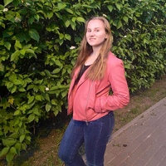
Заместитель председателя профбюро | Завалина Наталья  Ивановна  89501571675 | 332
Заместитель председателя профбюро | Клабукова Дарья Леонидовна  89195020989 | 333
Председатель комиссии по организации досуга | Неустроева Дарья Михайловна  89828276648 | 343 | 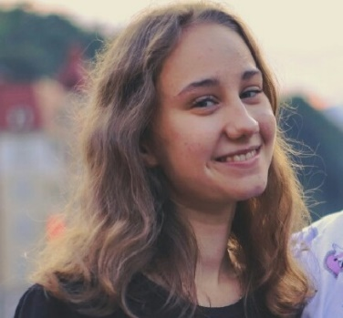
Председатель информационно-оформительской комиссии | Дорофеева Мария Александровна  89679188713 | 333 | 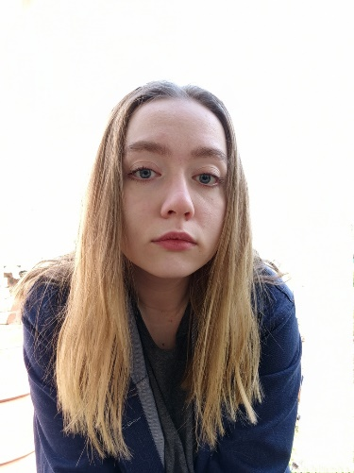
Председатель оздоровительной комиссии | Страхова Олеся Александровна  89518252671 | 332 | 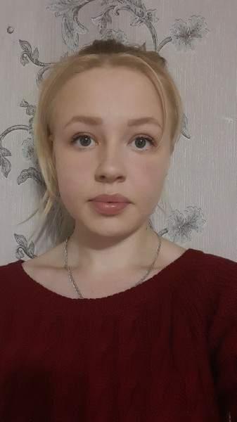
Председатель спортивной комиссии | Ветров Илья Анатольевич  89829912892 | 345 | 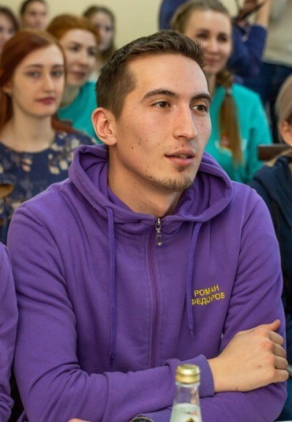
Председатель жилищно-бытовой комиссии | Пономарева Елена Анатольевна  89508161627 | 333 | 